个案观察记录
雕庄中心幼儿园 路红丽
观察日期：2016年4月18日 开始时间：9点15分
结束时间：9点30分
观察对象：开心 年龄：5岁8个月
观察目的：孩子能积极参与游戏和同伴的合作
环境：幼儿园小山坡，综合器械、竹梯、木板、纸球若干
观察记录：
今天，在开展运动特色活动《解救小动物》的时候，教师在接待完任务要求之后，开心就跑到器材区，选择了竹梯将竹梯摆放在山坡上面，就沿着竹梯往上爬，爬到竹梯最上面的时候，发现离纸球还有一点距离，于是，他立刻想回头，但是，发现后面有小朋友也爬到竹梯上了，于是他十分着急的对后面的廖廖说：“不好来了，够不到，还要东西的。快下去，快下去。”可是，后面的小朋友实在是挤满了，没有人听他的话。开心一个人在前面急的瞪大了眼睛，不许后面的人再上来，他们一组就在那里吵来吵去，不能前进，教师发现情况后，问开心：“怎么了？”开心气呼呼的说：“路不够了，后面的人又不走，我能怎么办啊？”教师：“你再想想，现在有什么可以让你前进吗？”这时，他看见小玉手里拿着泡沫块，他就大叫：“给我那个，给我那个！”小玉立刻将手中的泡沫块递给了开心，开心又往前进了一点距离。但是，离解救的“纸球”还有一定的距离，他又开始说：“谁给我一个长一点的东西，不然我们够不到小动物，快让后面的人给我一个，不然我们就要输了！。”后面的小朋友听了也就纷纷给前面的小朋友传递材料，材料传递也发生了变化，由泡沫块变成了半月摇和竹梯及小石头这些体积大一点的。开心到达解救地区之后，将“纸球”拿到手上想回转的时候发现自己一对的人都在自己铺设的路上，自己也过不去，他立刻将自己手中解救的“纸球”递给后面的廖廖说：“快传下去，这样我们就要赢了！”廖廖立刻又传给下面一个孩子，就这样，开心一组在大家的努力下，一共解救了20个小动物，取得了不错的成绩。
评价：
开心是一个活泼好动的男孩，他求胜性十分的强，在活动中能引领其他幼儿进行游戏的能力。在这次活动中，他从开始自己一个人找材料搭建小路上山，发现离得太远想回头时，后面的路被同一队的幼儿堵住了，不好再下去后，采取的是大吼大叫的方式，发现没有用之后，他立刻改变思路，将同伴手中的材料利用起来，并给同伴分配任务，给毫无头绪的一组队员安排任务，在大家的合作下，开心和同伴很快就将小路搭建成功了，到后面解救小动物回去的时候，他们又遇到了问题，但是，这一次，开心没有向前面一次那样大叫，而是和同伴一起将小动物用传递的方式将小动物传递下去，节约了时间，也加快了速度。有了这两次的经验，开心和同伴在后面的解救过程中才会能那么的顺利，小路不够了，后面的小朋友立刻传递铺路的材料，小动物解救下来之后，立刻进行传递。虽然，开始有不和，但是孩子们还是用自己的方式解决了问题，教师并没有进行太多的干预。
建议：
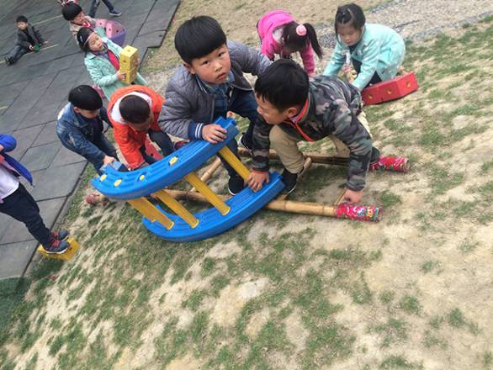
开心是一个比较活泼、好动的、能力强的孩子，在任何游戏活动中都是比较积极，喜欢冲在前面几个。但是，在活动中，开心遇到问题比较的急躁，所以老师在介入之后，没有直接责怪于他，而是暗示开心方法。开心也及时进行思考并找到了办法，使后面的游戏能很好的顺利开展下来。这种能力强的孩子，教师也是不能忽视的，因为他们能带动其他孩子一起进步和成长，我们教师需要在合适的时候给予帮助，多给一些孩子空间让他们自己商量与协作。
